- 工程文件
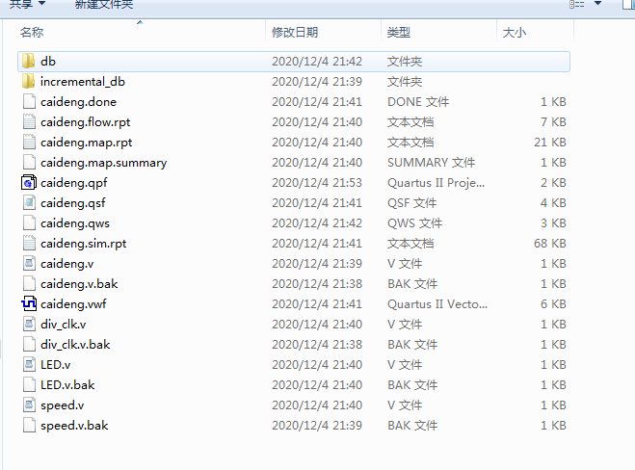

- 程序文件
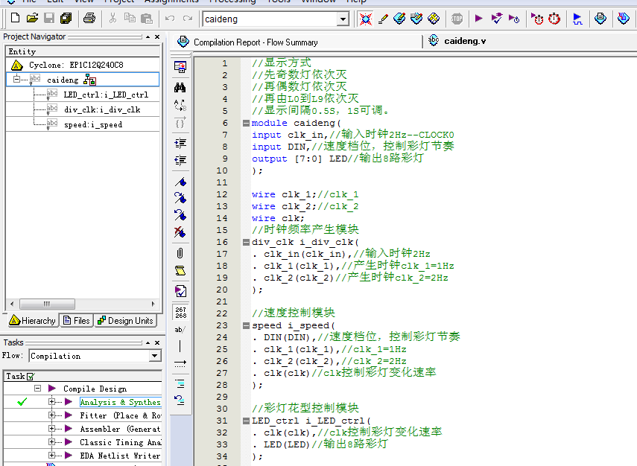

- 程序编译
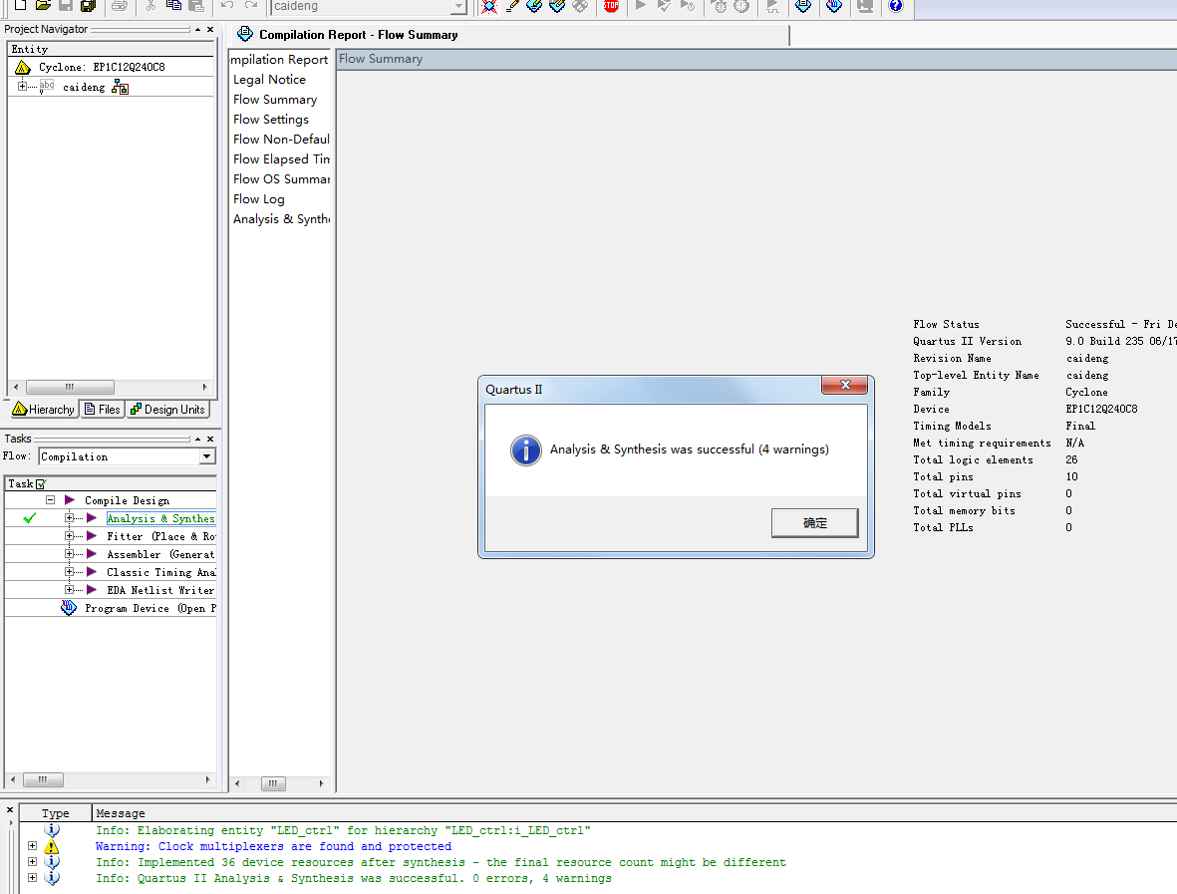

- RTL图

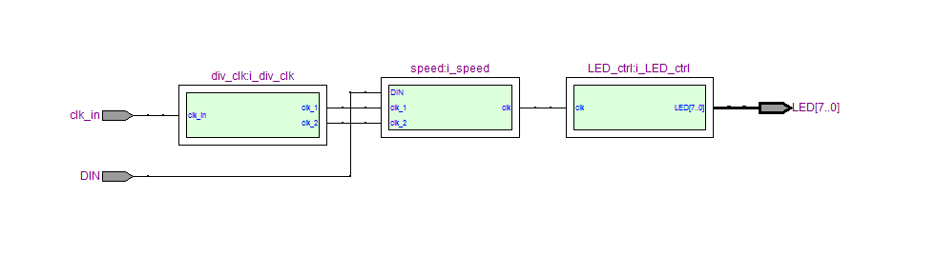

- 仿真文件（VWF文件）
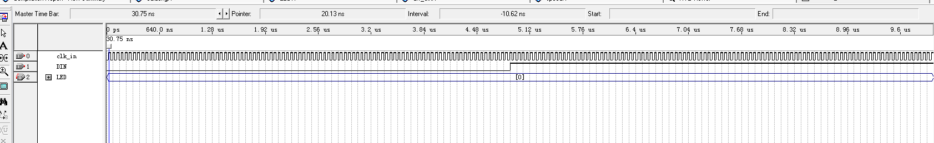
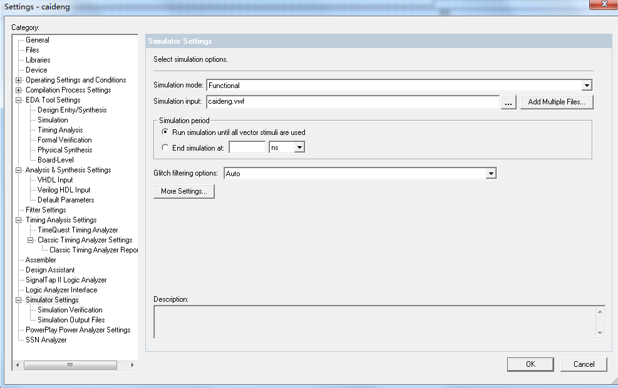
- 仿真图

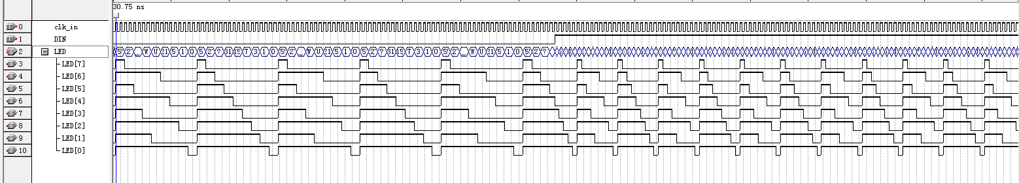

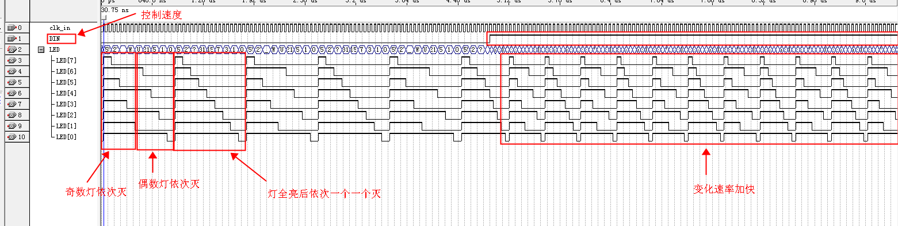

模块仿真
时钟频率产生模块div_clk
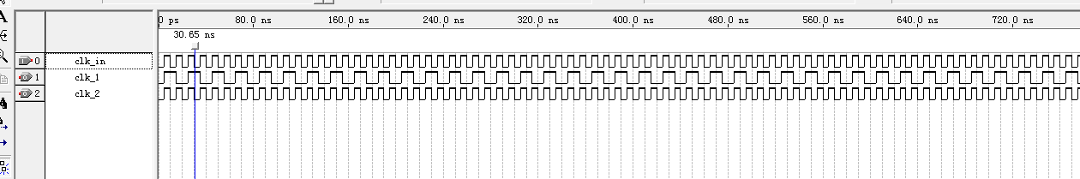

速度控制模块speed

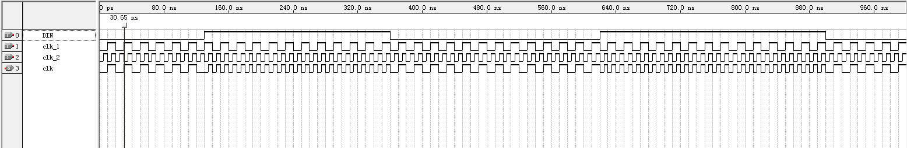

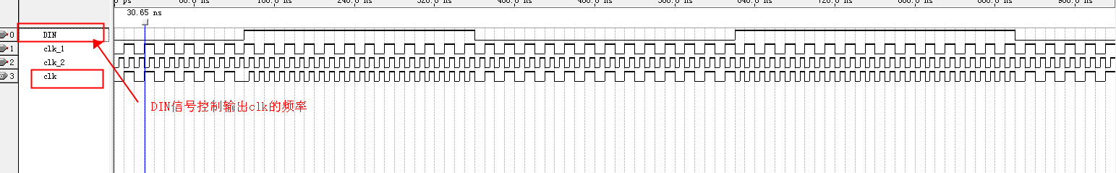
彩灯花型控制模块LED_ctrl
